**囲碁教室**

**初心者**

レディースス

**令和６年度　　受　講　者　募　集**

**日　時　９月　４日より　11月　６日までの　毎週水曜日　全１０回**

**午前９時～１１時３０分まで　（会場の行事等のため変更になることもあります。）**

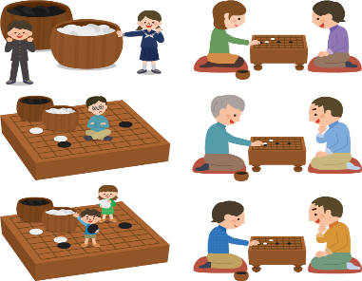**会　場　　高南コミュニティセンター　きぼう館**

**主　催　　　袋井市文化協会囲碁部**

**共　催　　　袋井市マインドスポーツ協会**

**受講資格**　老若男女を問わず。どなたでも。　

**受講料　　　５，０００円　（教材費含む）**

**３，０００円　（教材不要者）**

**受講申込　　８月２０日（火）までに、住所、氏名、電話番号を、電話、ＦＡＸ、郵送で下記にお申し込みください。　ＦＡＸ、郵送の場合は、「囲碁講座申込」と明記してください。**

**袋井市文化協会事務局　電話・（ＦＡＸ）４９－３４４３　〒４３７－０１２５袋井市上山梨４－３－７**

**内容（日程）**

**第　１回　　９月　４日（水）　開講式　ふれあい囲碁で楽しもう**

**第　２回　　９月１１日（水）　碁とはこういうもの**

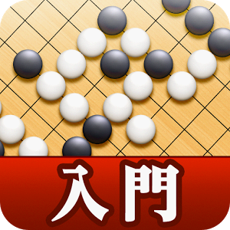

**第　３回　　９月１８日（水）　技術の第一歩　１**

**第　４回　　９月２５日（水）　技術の第一歩　２**

**第　５回　１０月　２日（水）　技術の第一歩　３**

**第　６回　１０月　９日（水）　布石と石の組み合わせ**

**第　７回　１０月１６日（水）　接触戦の要領と死活**

**第　８回　１0月２３日（水）　生きと死と終盤　地はこうしてできる**

**第　９回　１０月３０日（水）　戦いの知識　親睦碁会**

**第１０回　１１月　６日（水）　親睦碁会　　級認定　　閉講式**